Astride N’gouan, championne du monde de handball
témoigne de sa foi et de son expérience de confinement

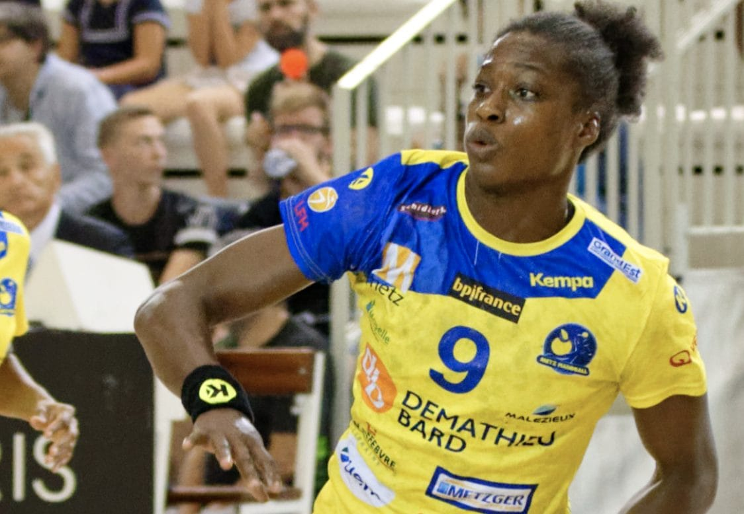

© Astride N'gouan sous les couleurs de Metz en 2018 © Wikimedia Commons

Astride N'gouan, 28 ans, championne de France en titre de handball avec Metz et championne du monde avec la France en 2017, témoigne de sa foi et de son quotidien de sportive professionnelle confinée dans un épisode de la web série Confinés mais pas DésEspérés diffusé par le mouvement chrétien «Plus que sportifs».

Evangéliques.info / 17 Avr 2020

Sa routine pendant le confinement ? « Je me lève, je suis un programme de prière et de louange, je lis les Psaumes de Jésus (Timothy Keller, Ourania, ndlr), je fais une séance de sport. » Une fois par semaine la jeune femme qui joue au poste de pivot suit un cours biblique avec un aumônier sportif.

Elle évoque sa foi aussi naturellement que sa passion pour l’émission de survie Koh-Lanta, sa déception face au report des JO des Tokyo ou les séances de visioconférence pour maintenir la cohésion avec les coéquipiers en club ou en équipe de France. « J’étudie la Genèse en ce moment. En ces temps assez étranges, je trouve important de me remémorer comment tout a commencé », indique la championne du monde 2017.

« Je n’ai pas de manques réels, je profite de chaque instant, je me dis que si ça arrive maintenant, ce n’est pas pour rien, il faut le prendre comme ça et la tempête passera », philosophe la handballeuse messine, originaire de région parisienne.

« Disons merci à Dieu pour cette grâce qu’il nous donne chaque jour d’ouvrir les yeux, d’être en bonne santé et de pouvoir profiter, tout simplement, de cette vie-là. Et ce que je suis en train de faire. Certes je suis confinée mais pas désespérée. Je rends gloire à Dieu pour ma vie, surtout de m’avoir permis de le connaître », conclut-elle

